# KATA PENGANTAR

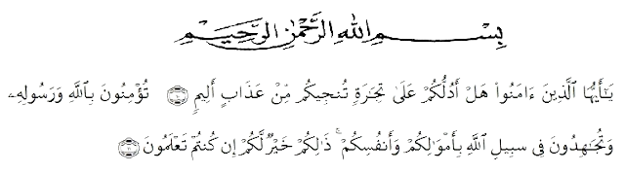

Artinya: “Hai orang-orang yang beriman, sukakah kami aku tunjukkan suatu perniagaan yang akan menyelamatkan kamu dari azab yang pedih? (yaitu) kamu beriman kepada Allah dan Rasul-Nya dan berjihad di jalan-Nya dengan harta dan jiwamu, itulah yang lebih baik bagimu jika kamu mengetahuinya.” (Qs. Ash-Shaff: 10-11).

Puji dan syukur peneliti ucapkan kepada Allah SWT karena dengan berkah dan rahmad-Nya peneliti diberikan kesehetan sehingga akhirnya dapat menyelesaikan Skripsi ini. Tak lupa juga sholawat beriring salam peneliti sampaikan kepada Nabi Muhammad SAW, semoga kelak kita akan mendapatkan syafa’at dihari akhir, amin yarabbal ‘alamin.

Skripsi ini merupakan hasil dari perjalanan penelitian yang dilakukan oleh penulis guna memenuhi salah satu syarat untuk meraih gelar Sarjana Pendidikan pada program studi Pendidikan Bahasa dan Sastra Indonesia, Fakultas Keguruan dan Ilmu Pendidikan Universitas Muslim Nusantara Al Washliyah Medan. Judul skripsi ini adalah **Analisis Bahasa Pada Media Sosial *Instagram* @*lambe_turah* (Kajian Semantik)**. Penulisan skripsi ini bertujuan untuk mengkaji secara mendalam fenomena kebahasaan yang terjadi di media sosial *Instagram*, serta menerapkan pendekatan semantik untuk mengungkap makna dari bahasa yang digunakan oleh pengguna di *platform* tersebut. Skripsi ini juga bertujuan untuk memberikan pemahaman lebih dalam tentang peran bahasa dengan menggali maknanya, khususnya dalam era digital yang semakin pesat.

Penyusunan skripsi ini tidak lepas dari doa, bimbingan, bantuan, dan dukungan dari berbagai pihak. Oleh karena itu, pada kesempatan ini peneliti ingin menyampaikan ucapan terima kasih yang sebesar-besarnya kepada:

1. Pintu surgaku, Mama (Kholidah, S.E) yang selalu memberikan dukungan serta doa yang tulus sehingga peneliti mampu menyelesaikan studinya sampai sarjana. Terima kasih atas kasih sayang, semangat, ridho, dan doa yang terselip disetiap sholatnya demi keberhasilan peneliti mewujudkan harapan dirinya.
2. Papa (Raden Agus Iman BudiHarto) peneliti mengucapkan ribuan terima kasih atas doa dan kasih sayang yang diberikan hingga akhirnya skripsi ini mampu peneliti selesaikan.
3. Rektor Universitas Muslim Nusantara Al Washliyah Medan yaitu Bapak Dr. H. Firmansyah, M.Si.
4. Dekan FKIP Universitas Muslim Nusantara Al Washliyah Medan yaitu Bapak Dr. Abdul Mujib, S.Pd., M.Pmat.
5. Ketua Program Studi Pendidikan Bahasa dan Sastra Indonesia yaitu Bapak Abdullah Hasibuan, S.Pd., M.Pd yang telah membantu proses pengerjaan skripsi ini.
6. Ibu Nirmawan, S.Pd., M.Pd selaku dosen pembimbing yang telah memberikan bimbingan dan masukan selama proses pengerjaan skripsi, serta memberikan dukungan dalam penyusunan penelitian, sehingga skripsi ini dapat terselesaikan dengan tepat waktu.
7. Bapak Sutikno, S.Pd., M.Pd., Ph.D dan Ibu Lisa Septia Dewi Br. Ginting, S.Pd., M.Pd selaku dosen penguji 1 dan 2 yang memberikan masukan dan arahan kepada peneliti.
8. Seluruh dosen Program Studi Pendidikan Bahasa dan Sastra Indonesia, Universitas Muslim Nusantara Al Washliyah Medan.
9. Mbak tersayang, Raden Tasya yang memberikan dukungan serta bantuan secara finansial. Dan meminjamkan laptopnya selama penyusunan skripsi hingga selesai.
10. Adik-adik saya, Raden Tahfizh juga Raden Taqiyyan yang sudah memberikan dukungan melalui candaan kepada peneliti selama proses penyusunan skripsi.
11. Sahabatku, Fatimah Zahra yang mendukung semua keputusan peneliti, yang selalu mengulurkan tangannya untuk membantu peneliti. Terimakasih selalu menemani peneliti dari semester awal hingga ke proses penyusunan skripsi.
12. Sahabat magang saya, Alya Fahira, Annisa Mardiah Sakbaniah, Sarah Nabila, Nana Yunair, dan Muhammad Shahnan yang selalu memberikan informasi mengenai skripsi dan memberikan doa terbaik untuk peneliti.
13. Diriku sendiri, Raden Tamimi Alwani Goesda yang sudah kuat dan mampu bertahan hingga semester akhir. Terima kasih sudah menjaga dan mencitai diri ini.

Penelitian ini adalah penelitian terbaik yang bisa saya buat saat ini, untuk itu kritik dan saran yang sifatnya membangun tetap saya harapkan sebagai peneliti. Akhir kata dengan menyerahkan diri kepada Allah SWT, semoga Allah memberikan balasan yang setimpal kepada para pihak yang ikut berpartisipasi dalam penulisan skripsi ini, kiranya hasil penelitian ini mudah-mudahan dapat memberikan kontribusi yang bermanfaat bagi siapa saja yang membacanya, serta memberikan inspirasi bagi peneliti-peneliti masa depan. Aamiin.

Medan, 20 Maret 2024

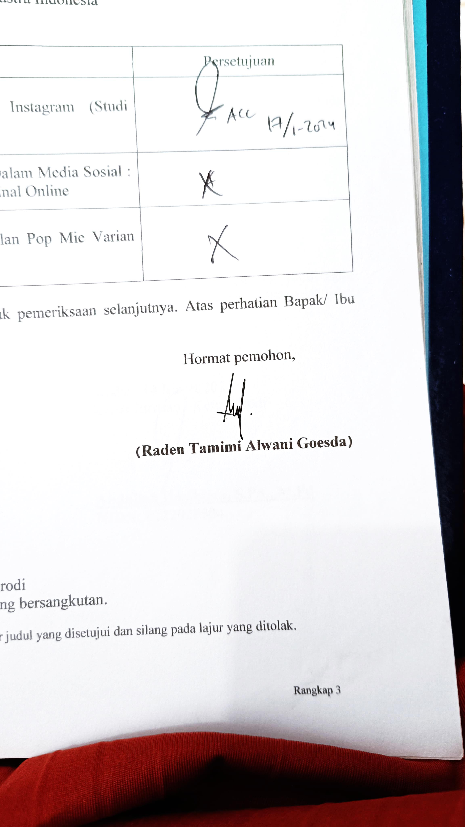 Peneliti

**Raden Tamimi Alwani Goesda**

**201214013**